À Juventude Portimonense (nº 1 – 15 de Fevereiro de 1931 – página 4)

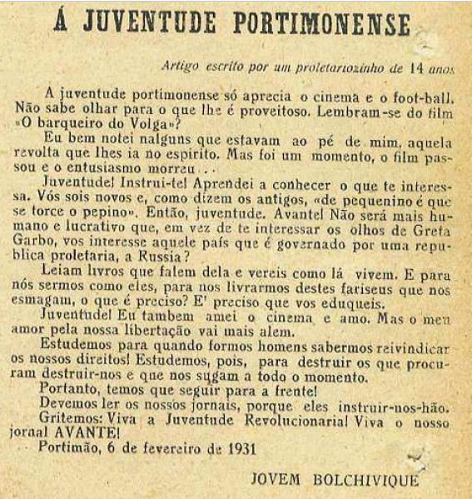

A Federação da Juventude Comunista Portuguesa publica um jornal clandestino (nº 2 –
1 de Março de 1931 – página 5)

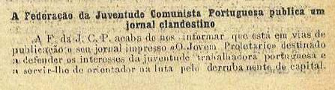

O Nosso Dia, o Nosso Dever (nº 4 – 1 de Maio de 1931 – páginas 1 e 2)

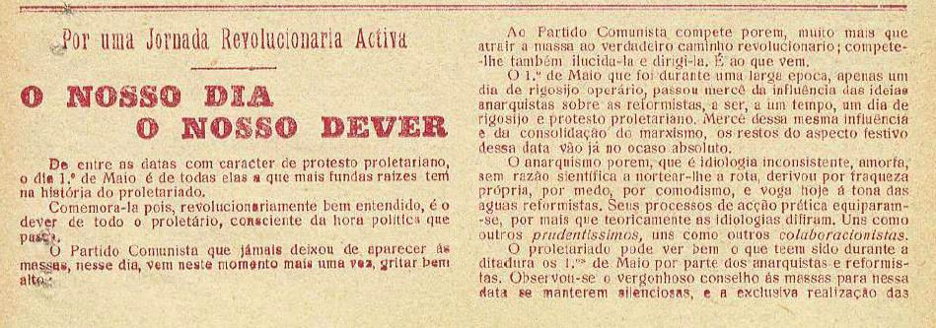

A ditadura do proletariado e a expropriação dos expropriadores “Proteção do Trabalho, das Condições de Existência, etc.” itens “C” e “F”; “Questão Nacional e Colonial”, item “E”; “Meios de Influência Ideológica” (nº 5 – 6 de Junho de 1931 – páginas 4 e 5)
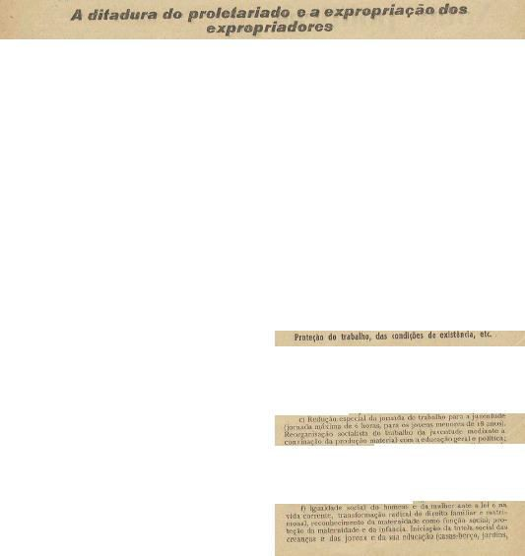

A resposta do Partido Comunista Português aos Decretos-Inquisitoriais de Amnistia da Ditadura Fascista. Às massas trabalhadoras, oprimidas e exploradas do proletariado e da pequena burguesia “Soldados, Marinheiros, Estudantes e Intelectuais” (nº 9 – Janeiro de 1933 – página 3)
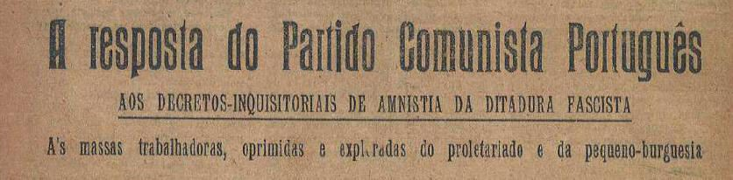

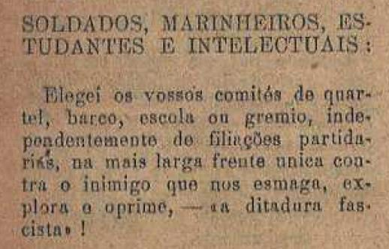

A todos os trabalhadores, organizados e desorganizados – comunistas, anarquistas, socialistas e indiferentes (nº 9 – Janeiro de 1933 – página 6)
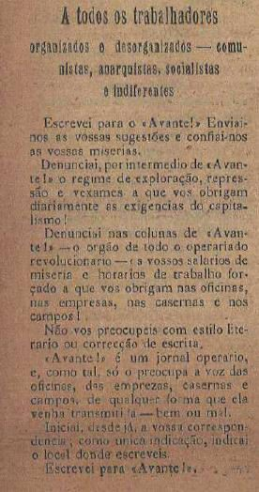

Os intelectuais, sua vida nos países capitalistas e como vivem e trabalham na URSS (II Série – nº 3 – Novembro de 1934 – página 7)

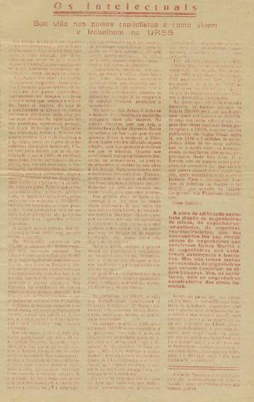

Um triunfo antifascista (II Série – nº 4 – Janeiro de 1935 – página 3)

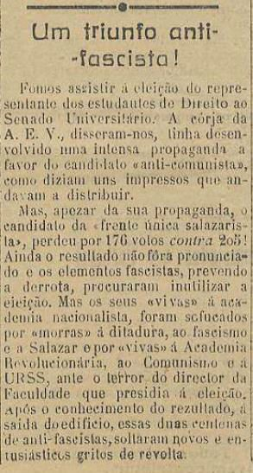

Balanço da Primeira Legislatura na Assembleia Nacional (II Série – nº 7 – Maio de 1935 – páginas 1) – analfabetismo, ensino religioso
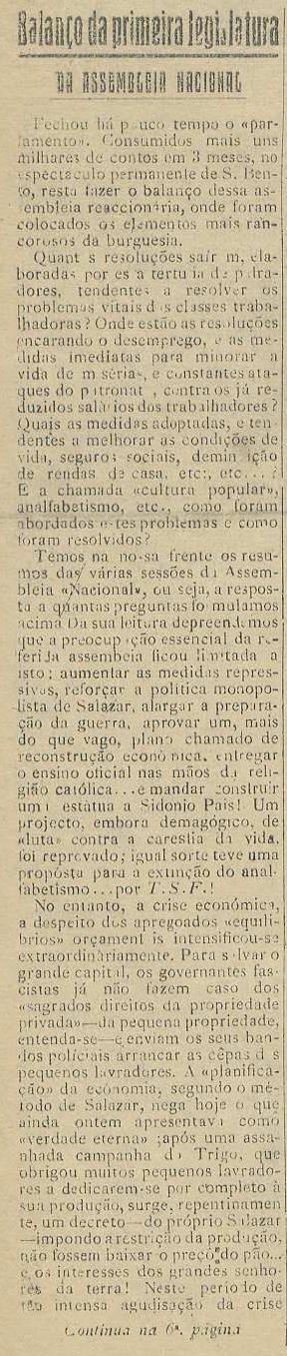

Pedagogia e Fascismo (II Série – nº 7 – Maio de 1935 – páginas 4 e 5)

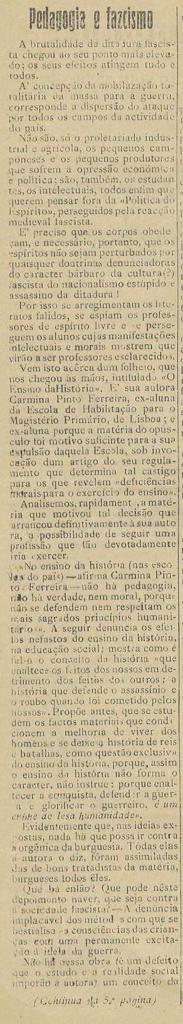

A nossa Juventude (II Série – nº 8 – Junho de 1935 – página 1)

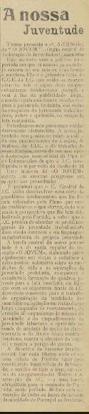

A URSS em Construção – Pequenas Notícias “Biblioteca Lenine” (II Série – nº 8 –
Junho de 1935 – página 3)

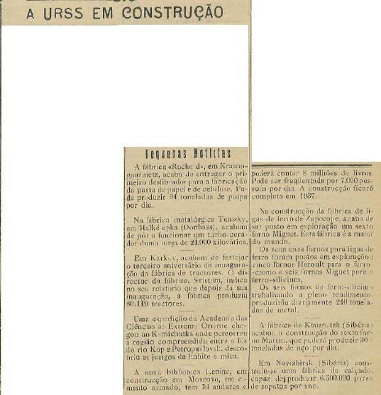

A China Soviética “instrução pública” (II Série – nº 9 – Julho de 1935 – página 4)

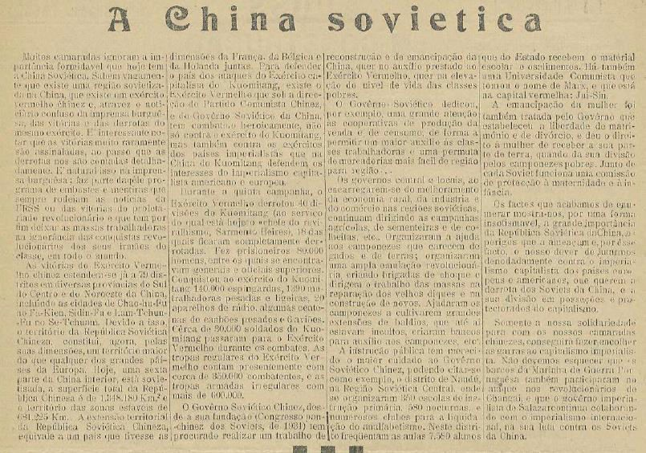

Construindo o Partido – Perguntas e Respostas (II Série – nº 10 – Agosto de 1935 –
página 2)

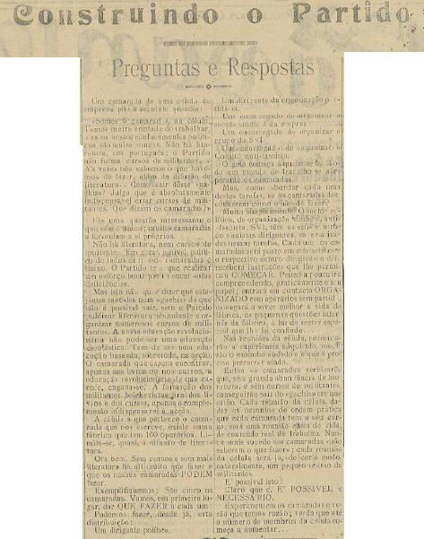

A URSS em Construção “Escritores e Escolas” (II Série – nº 10 – Agosto de 1935 –
página 3)

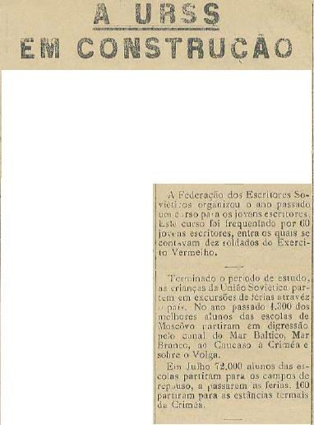

Em Defesa da Humanidade – O Congresso Internacional dos Escritores, para a Defesa da Cultura (II Série – nº 10 – Agosto de 1935 – páginas 5 e 6)
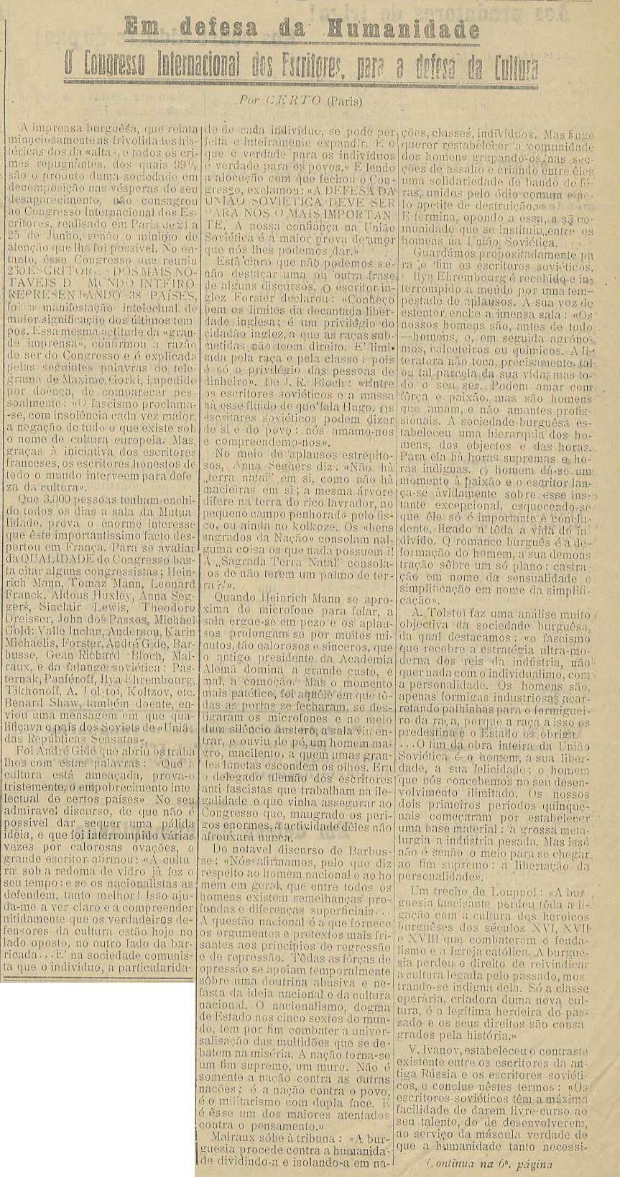

As Tarefas do VII Congresso da Internacional Comunista “O Trabalho entre a Juventude” (II Série – nº 11 – Setembro de 1935 – página 5)

Uma Manifestação Juvenil (II Série – nº 11 – Setembro de 1935 – página 5)

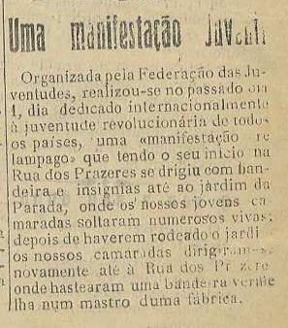

A Obra dos Sovietes – URSS 1935 (II Série – nº 13 – Novembro de 1935 – página 5)

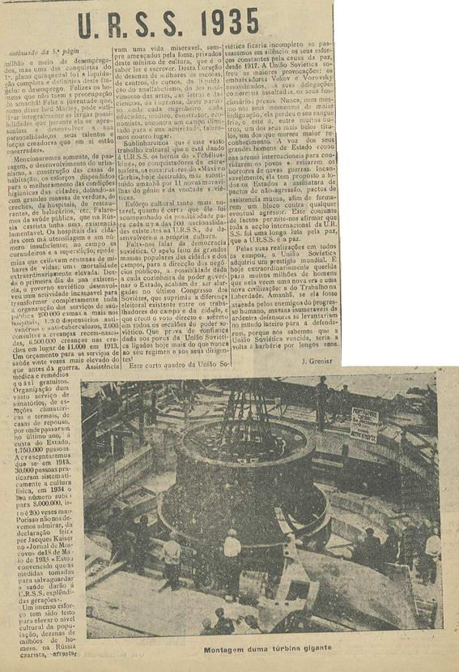

A Juventude da URSS e o Mundo Capitalista (II Série – nº 13 – Novembro de 1935 –
página 5)

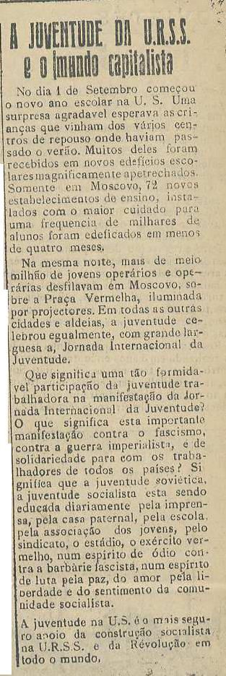

Dois Países, Dois Sistemas (II Série – nº 14 – Dezembro de 1935 – página 3)

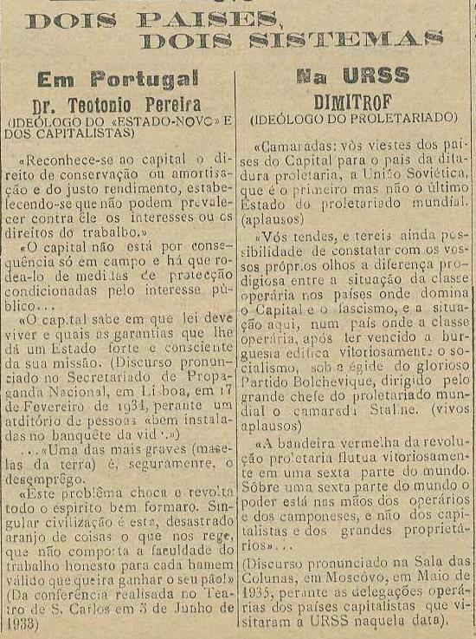

Discurso de Dimitroff no VII Congresso da Internacional Comunista “A Frente Única e as Organizações Fascistas de Massas”, “A Frente Única e os Jovens” e “A Luta Ideológica contra o Fascismo” (II Série – nº 14 – Dezembro de 1935 – páginas 3, 4 e 5)
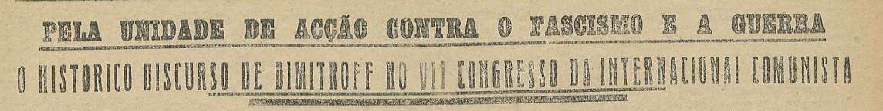

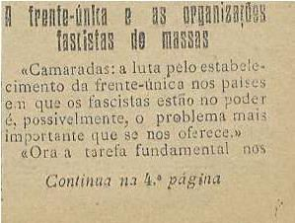

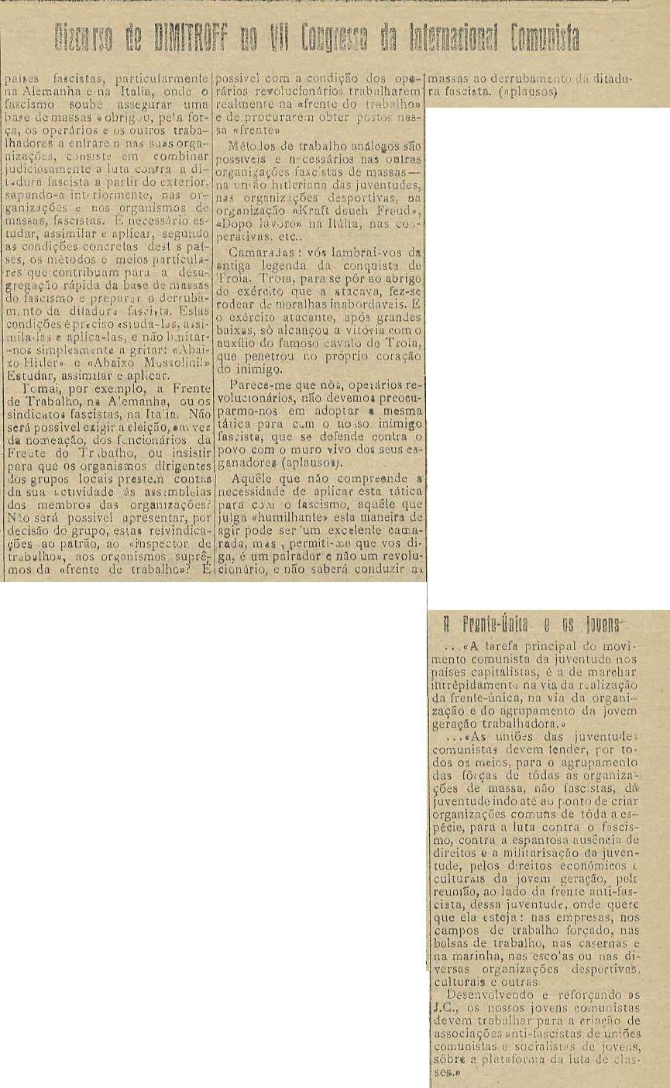

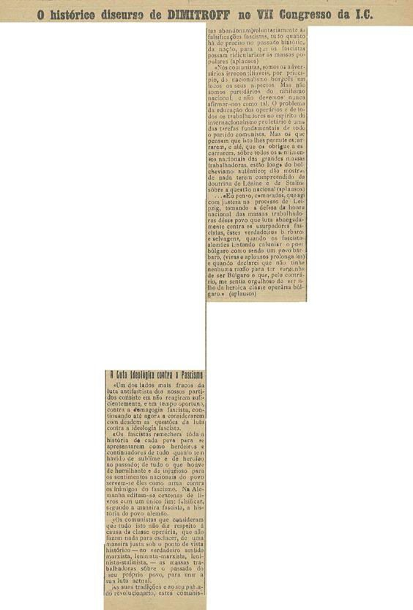

Na URSS – A instrução da URSS (II Série – nº 14 – Dezembro de 1935 – página 6)

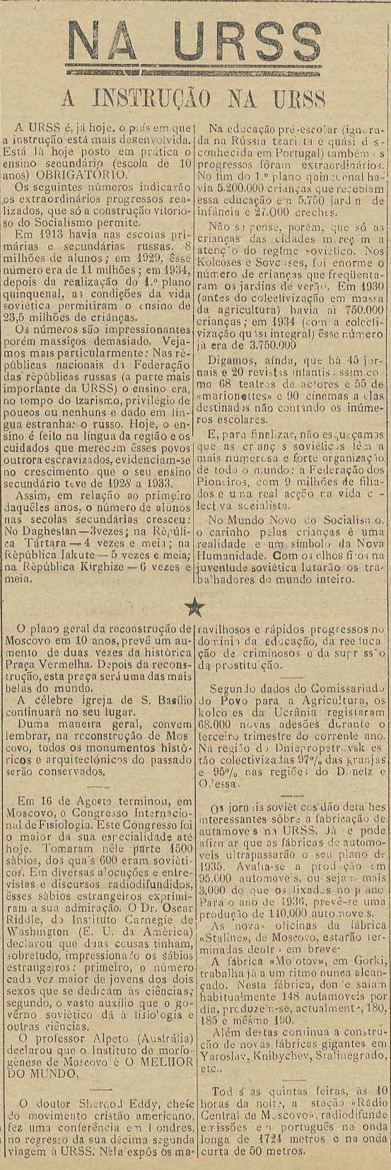

Correspondentes e Colaboradores de o “Avante!” (II Série – nº 15 – Janeiro de 1936 –
página 2)

